BỘ KẾ HOẠCH VÀ ĐẦU TƯ  TỔNG CỤC THỐNG KÊ  Số: 299/BC-TCTK | CỘNG HÒA XÃ HỘI CHỦ NGHĨA VIỆT NAM  Độc lập - Tự do - Hạnh phúc  Hà Nội, ngày 28 tháng 7 năm 2023

BÁO CÁO
TÌNH HÌNH KINH TẾ - XÃ HỘI
THÁNG 7 VÀ 7 THÁNG NĂM 2023

1. Sản xuất nông, lâm nghiệp và thủy sản
Sản xuất nông nghiệp trong tháng tập trung đẩy nhanh tiến độ gieo cấy lúa mùa, lúa thu đông, chăm sóc lúa hè thu và thu hoạch lúa hè thu sớm. Chăn nuôi phát triển ổn định, tình hình dịch bệnh gia súc, gia cầm được kiểm soát. Sản xuất lâm nghiệp gặp bất lợi do thời tiết nắng nóng kéo dài ảnh hưởng đến tiến độ trồng rừng mới ở nhiều địa phương. Nuôi trồng thủy sản đạt kết quả khả quan do áp dụng mô hình nuôi tôm đạt năng suất, chất lượng và hiệu quả cao.
a) Nông nghiệp
Lúa mùa
Tính đến ngày 15/7, cả nước gieo cấy được 1.194,4 nghìn ha lúa mùa, bằng 105,8% cùng kỳ năm trước, trong đó: Các địa phương phía Bắc gieo cấy 836,1 nghìn ha, bằng 108%; các địa phương phía Nam gieo cấy 358,3 nghìn ha, bằng 101%. Tiến độ gieo cấy lúa mùa năm 2023 nhanh hơn cùng kỳ năm trước chủ yếu do các địa phương phía Bắc gieo trồng và thu hoạch lúa đông xuân đúng thời vụ (năm trước thu hoạch muộn do ảnh hưởng của hiện tượng La-Nina), thời tiết thuận lợi, đủ nước cho sản xuất. Hiện nay, các địa phương đang khẩn trương hoàn thành công tác gieo cấy lúa mùa, các trà lúa đã cấy phát triển tương đối tốt.
Lúa hè thu
Đến trung tuần tháng Bảy, cả nước gieo cấy được 1.905,3 nghìn ha lúa hè thu, bằng 99,9% cùng kỳ năm trước. Trong đó, các địa phương phía Bắc đạt 172,9 nghìn ha, bằng 98,7%; các địa phương phía Nam đạt 1.732,4 nghìn ha, tương đương cùng kỳ năm trước, riêng vùng Đồng bằng sông Cửu Long đạt 1.473,2 nghìn ha, bằng 100,5%. Đến nay, phần lớn các trà lúa hè thu đang ở giai đoạn làm đòng đến chín, các trà lúa sớm đã cho thu hoạch với diện tích đạt 484,9 nghìn ha, bằng 109,5% cùng kỳ năm trước, trong đó vùng Đồng bằng sông Cửu Long đạt 472,1 nghìn ha, bằng 110%.
Lúa thu đông
Tính đến ngày 15/7, vùng Đồng bằng sông Cửu Long đã xuống giống được 263,4 nghìn ha lúa thu đông, bằng 94,3% cùng kỳ năm trước. Một số địa phương có diện tích lúa thu đông giảm nhiều so với cùng kỳ năm trước là: Cần Thơ giảm 3,3 nghìn ha; Hậu Giang giảm 1,6 nghìn ha; Bạc Liêu giảm 0,9 nghìn ha. Sản xuất lúa vụ thu đông thường phải đối mặt với bất lợi do sâu bệnh và mưa lũ. Do vậy, bà con nông dân cần thực hiện tốt theo các khuyến cáo của ngành Nông nghiệp, xuống giống tập trung đồng loạt trên từng cánh đồng, né rầy, tránh lũ, cũng như đảm bảo thời gian giãn vụ hợp lý. Hiện nay, lúa thu đông đang sinh trưởng và phát triển tốt.
Hình 1. Diện tích gieo trồng một số cây hằng năm
(Tính đến trung tuần tháng 7/2023)
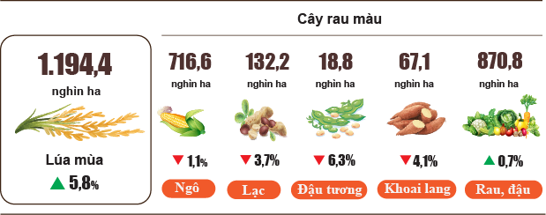
Chăn nuôi
Chăn nuôi trâu, bò trong tháng ổn định. Chăn nuôi lợn và gia cầm hồi phục, người chăn nuôi chủ động được nguồn giống và giá thịt lợn hơi tăng trong những tháng gần đây. Tuy vậy, người chăn nuôi vẫn cần theo dõi sát tình hình thị trường, các cơ quan chức năng cần cung cấp thông tin kịp thời, quản lý tốt tình hình chăn nuôi tại địa phương.
Hình 2. Tốc độ tăng/giảm số lượng gia súc, gia cầm
cuối tháng 7/2023 so với cùng thời điểm năm trước
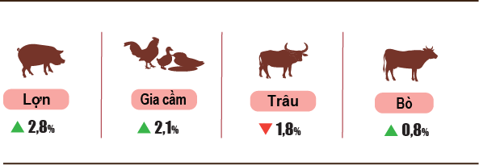
Tính đến ngày 24/7/2023, cả nước không còn dịch tai xanh và dịch lở mồm long móng; dịch cúm gia cầm và dịch viêm da nổi cục còn ở Tiền Giang; dịch tả lợn châu Phi còn ở 8 địa phương chưa qua 21 ngày. Đáng chú ý là từ đầu năm đến nay, cả nước xảy ra 5 ổ dịch bệnh nhiệt thán tại Hà Giang, Lai Châu và Điện Biên và hiện nay còn ở Lai Châu chưa qua 21 ngày.
b) Lâm nghiệp
Diện tích rừng trồng mới tập trung cả nước tháng 7/2023 ước đạt 13 nghìn ha, giảm 16,3% so với cùng kỳ năm trước do nắng nóng kéo dài, ít mưa dẫn đến một số diện tích rừng trồng mới bị ảnh hưởng; số cây lâm nghiệp trồng phân tán đạt 6,1 triệu cây, tăng 4,1%; sản lượng gỗ khai thác đạt 1.688,9 nghìn m³, giảm 1,6%. Tính chung 7 tháng năm 2023, diện tích rừng trồng mới tập trung ước đạt 138,5 nghìn ha, giảm 0,3% so với cùng kỳ năm trước; số cây lâm nghiệp trồng phân tán đạt 52,1 triệu cây, tăng 4,9%; sản lượng gỗ khai thác đạt 10,5 triệu m³, tăng 2,8%.
Diện tích rừng bị thiệt hại trong tháng là 180,8 ha, tăng 93% so với cùng kỳ năm trước, trong đó diện tích rừng bị chặt, phá là 90,8 ha, tăng 24,7%; diện tích rừng bị cháy là 90 ha, gấp 4,3 lần. Tính chung 7 tháng năm 2023, cả nước có 1.348,8 ha rừng bị thiệt hại, tăng 92,8% so với cùng kỳ năm trước, trong đó diện tích rừng bị chặt, phá là 715,5 ha, tăng 9,3%; diện tích rừng bị cháy là 633,3 ha, gấp 14 lần.
c) Thủy sản
Sản lượng thủy sản tháng 7/2023 ước đạt 823,1 nghìn tấn, tăng 2,6% so với cùng kỳ năm trước, bao gồm: Cá đạt 576,4 nghìn tấn, tăng 2,3%; tôm đạt 134,9 nghìn tấn, tăng 3,7%; thủy sản khác đạt 111,8 nghìn tấn, tăng 2,9%.
Sản lượng thủy sản nuôi trồng trong tháng ước đạt 474,7 nghìn tấn, tăng 3,4% so với cùng kỳ năm trước, trong đó: Cá đạt 298,2 nghìn tấn, tăng 3,1%; tôm ước đạt 123,4 nghìn tấn, tăng 3,9%.
Sản lượng thu hoạch cá tra trong tháng tăng so với cùng kỳ năm trước do người nuôi đã tăng cường liên kết, hợp tác và ứng dụng khoa học kĩ thuật vào sản xuất nhằm giảm chi phí giá thành, giảm tỷ lệ hao hụt. Tuy nhiên, do ảnh hưởng của thị trường xuất khẩu nên giá cá tra nguyên liệu trong tháng giảm so với tháng trước. Sản lượng cá tra tháng 7/2023 ước đạt 133 nghìn tấn, tăng 2,9% so với cùng kỳ năm trước.
Sản lượng tôm trong tháng tăng so với cùng kỳ năm trước do diện tích thu hoạch tôm tăng, giá thu mua tôm tại các nhà máy lớn có xu hướng tăng, xuất khẩu tôm tại một số thị trường chủ yếu tăng trưởng ổn định, đặc biệt là thị trường Trung Quốc. Sản lượng tôm thẻ chân trắng ước đạt 89,4 nghìn tấn, tăng 4,6% so với cùng kỳ năm trước; sản lượng tôm sú ước đạt 28,4 nghìn tấn, tăng 1,5%.
Sản lượng thủy sản khai thác trong tháng ước đạt 348,4 nghìn tấn, tăng 1,6%, trong đó: Cá đạt 278,2 nghìn tấn, tăng 1,5%; tôm đạt 11,5 nghìn tấn, tăng 1,8%, thủy sản khác đạt 58,7 nghìn tấn, tăng 1,9%. Sản lượng thủy sản khai thác biển ước đạt 332,9 nghìn tấn, tăng 1,4% so với cùng kỳ năm trước.
Hình 3. Sản lượng thủy sản 7 tháng năm 2023
so với cùng kỳ năm 2022
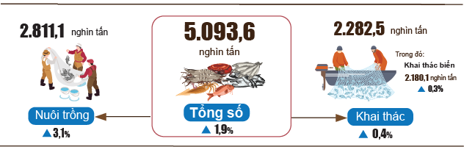
Tính chung 7 tháng năm 2023, sản lượng thủy sản ước đạt 5.093,6 nghìn tấn, tăng 1,9% so với cùng kỳ năm trước, bao gồm: Cá đạt 3.669,6 nghìn tấn, tăng 1,7%; tôm đạt 673 nghìn tấn, tăng 3,5%; thủy sản khác đạt 751 nghìn tấn, tăng 1,3%.
2. Sản xuất công nghiệp
Sản xuất công nghiệp tháng Bảy khởi sắc hơn tháng trước, ước tính chỉ số sản xuất công nghiệp trong tháng tăng 3,9% so với tháng trước và tăng 3,7% so với cùng kỳ năm trước. Tuy nhiên, tình hình kinh tế thế giới những tháng đầu năm 2023 gặp nhiều khó khăn đã ảnh hưởng đến kết quả sản xuất công nghiệp trong nước. Tính chung 7 tháng năm 2023, chỉ số sản xuất toàn ngành công nghiệp ước tính giảm 0,7% so với cùng kỳ năm trước.
Chỉ số sản xuất toàn ngành công nghiệp (IIP) tháng 7/2023 ước tính tăng 3,9% so với tháng trước và tăng 3,7% so với cùng kỳ năm trước. Trong đó, so với cùng kỳ năm trước, ngành chế biến, chế tạo tăng 3,6%; ngành khai khoáng tăng 4%; ngành sản xuất và phân phối điện tăng 4,1%; cung cấp nước, hoạt động quản lý và xử lý rác thải, nước thải tăng 8,3%.
Tính chung 7 tháng năm 2023, IIP ước tính giảm 0,7% so với cùng kỳ năm trước (cùng kỳ năm 2022 tăng 8,6%). Trong đó, ngành chế biến, chế tạo giảm 1% (cùng kỳ năm 2022 tăng 9,5%), làm giảm 0,7 điểm phần trăm trong mức tăng chung; ngành sản xuất và phân phối điện tăng 1,4%, đóng góp 0,1 điểm phần trăm; ngành cung cấp nước, hoạt động quản lý và xử lý rác thải, nước thải tăng 6,3%, đóng góp 0,1 điểm phần trăm; ngành khai khoáng giảm 1,2%, làm giảm 0,2 điểm phần trăm.
Chỉ số sản xuất 7 tháng năm 2023 của một số ngành công nghiệp trọng điểm cấp II tăng cao so với cùng kỳ năm trước: Sản xuất than cốc, sản phẩm dầu mỏ tinh chế tăng 12,2%; khai thác quặng kim loại và sản xuất sản phẩm thuốc lá cùng tăng 8,6%; sản xuất sản phẩm từ cao su và plastic tăng 7,6%; hoạt động thu gom, xử lý và tiêu huỷ rác thải; tái chế phế liệu tăng 7,3%; sản xuất sản phẩm từ kim loại đúc sẵn (trừ máy móc, thiết bị) tăng 6,4%. Ở chiều ngược lại, chỉ số IIP của một số ngành giảm: Chế biến gỗ và sản xuất sản phẩm từ gỗ, tre, nứa giảm 6,9%; sản xuất giấy và sản phẩm từ giấy giảm 6,8%; sản xuất xe có động cơ giảm 6,2%; sản xuất trang phục giảm 5,5%; sản xuất sản phẩm điện tử, máy vi tính và sản phẩm quang học và sản xuất sản phẩm từ khoáng phi kim loại khác cùng giảm 4,3%.

Biểu 1. Tốc độ tăng/giảm chỉ số IIP 7 tháng các năm 2019-2023
so với cùng kỳ năm trước của một số ngành công nghiệp trọng điểm
%
 | 2019 | 2020 | 2021 | 2022 | Ước tính 2023
Sản xuất than cốc, sản phẩm dầu mỏ tinh chế | 46,0 | 14,4 | 5,6 | -1,4 | 12,2
Khai thác quặng kim loại | 16,2 | 14,0 | 5,6 | 8,3 | 8,6
Sản xuất sản phẩm thuốc lá | 2,3 | 8,2 | 2,1 | 7,2 | 8,6
Sản xuất sản phẩm từ cao su và plastic | 15,2 | 2,2 | 3,1 | -8,0 | 7,6
Hoạt động thu gom, xử lý và tiêu huỷ rác thải; tái chế phế liệu | 6,4 | 0,7 | 8,5 | 8,7 | 7,3
Sản xuất sản phẩm từ kim loại đúc sẵn  (trừ máy móc, thiết bị) | 5,2 | 2,3 | 8,7 | 9,8 | 6,4
Sản xuất sản phẩm từ khoáng phi kim loại khác | 5,4 | 1,6 | 5,4 | 6,3 | -4,3
Sản xuất sản phẩm điện tử, máy vi tính và sản phẩm quang học | 3,6 | 9,2 | 10,7 | 11,6 | -4,3
Sản xuất trang phục | 7,7 | -5,5 | 7,2 | 21,7 | -5,5
Sản xuất xe có động cơ | 11,7 | -15,2 | 28,3 | 0,9 | -6,2
Sản xuất giấy và sản phẩm từ giấy | 10,5 | 9,0 | 7,7 | 9,1 | -6,8
Chế biến gỗ và sản xuất sản phẩm từ gỗ, tre, nứa (trừ giường, tủ, bàn, ghế); sản xuất sản phẩm từ rơm, rạ và vật liệu tết bện | 12,3 | -4,2 | 4,9 | 10,2 | -6,9
Chỉ số sản xuất công nghiệp 7 tháng năm 2023 so với cùng kỳ năm trước tăng ở 49 địa phương và giảm ở 14 địa phương trên cả nước. Một số địa phương có chỉ số IIP đạt mức tăng khá cao do ngành công nghiệp chế biến, chế tạo; ngành sản xuất và phân phối điện tăng cao. Ở chiều ngược lại, một số địa phương có chỉ số IIP giảm do ngành công nghiệp chế biến, chế tạo; ngành khai khoáng và ngành sản xuất, phân phối điện giảm.
Hình 4. Tốc độ tăng/giảm IIP 7 tháng năm 2023
so với cùng kỳ năm trước của một số địa phương (%)

10 địa phương có tốc độ tăng IIP cao nhất | 10 địa phương có IIP giảm nhiều nhất
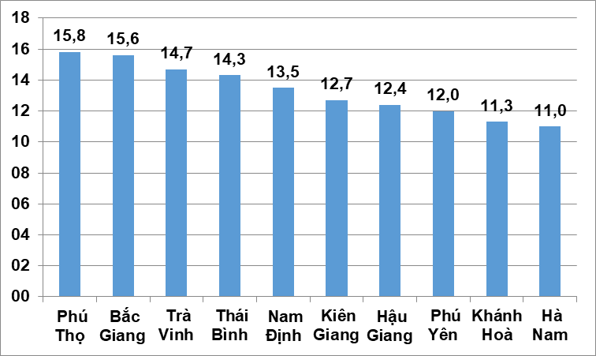 | 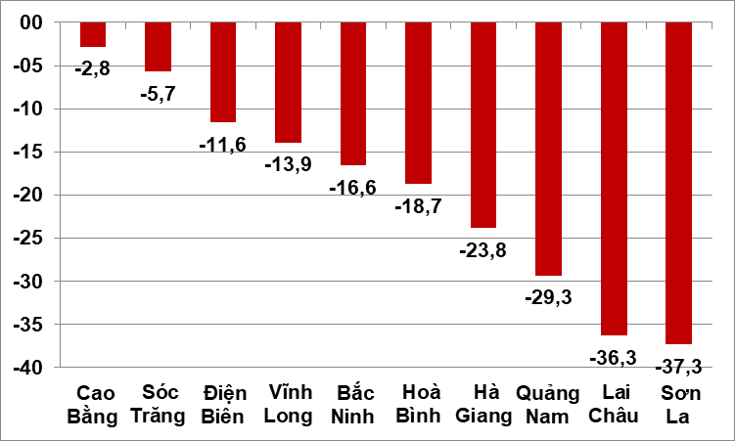
Một số sản phẩm công nghiệp chủ lực trong 7 tháng năm 2023 tăng cao so với cùng kỳ năm trước: Đường kính tăng 32,3%; phân hỗn hợp N.P.K tăng 15,9%; xăng dầu tăng 13,2%; ti vi tăng 11,4%; vải dệt từ sợi nhân tạo tăng 8,9%; thuốc lá điếu tăng 8,6%; sơn hóa học và sữa tươi cùng tăng 6%. Ở chiều ngược lại, một số sản phẩm giảm so với cùng kỳ năm trước: Ô tô giảm 19,6%; điện thoại di động giảm 19,3%; thép thanh, thép góc giảm 16,7%; xe máy và xi măng cùng giảm 5,8%; quần áo mặc thường giảm 5,7%; phân u rê giảm 4,4%.
Số lao động đang làm việc trong các doanh nghiệp công nghiệp tại thời điểm 01/7/2023 tăng 0,9% so với cùng thời điểm tháng trước và giảm 3,9% so với cùng thời điểm năm trước. Trong đó, lao động khu vực doanh nghiệp Nhà nước tăng 0,1% và giảm 1,1%; doanh nghiệp ngoài Nhà nước tăng 0,3% và giảm 3,5%; doanh nghiệp có vốn đầu tư nước ngoài tăng 1,2% và giảm 4,4%. Theo ngành hoạt động, số lao động đang làm việc trong các doanh nghiệp ngành khai khoáng tăng 0,1% so với cùng thời điểm tháng trước và giảm 0,9% so với cùng thời điểm năm trước; ngành chế biến, chế tạo tăng 0,9% và giảm 4,2%; ngành sản xuất và phân phối điện, khí đốt, nước nóng, hơi nước và điều hòa không khí không đổi so với cùng thời điểm tháng trước và giảm 1,9% so với cùng thời điểm năm trước; ngành cung cấp nước, hoạt động quản lý và xử lý rác thải, nước thải tăng 0,1% và tăng 1,7%.
3. Tình hình đăng ký doanh nghiệp
Trong tháng Bảy, cả nước có 13,7 nghìn doanh nghiệp thành lập mới với số vốn đăng ký gần 126,9 nghìn tỷ đồng và số lao động đăng ký gần 79 nghìn lao động, giảm 1,2% về số doanh nghiệp, giảm 8,6% về vốn đăng ký và giảm 24% về số lao động so với tháng 6/2023. So với cùng kỳ năm trước, tăng 4,3% về số doanh nghiệp, tăng 2,4% về số vốn đăng ký và giảm 25,6% về số lao động. Vốn đăng ký bình quân một doanh nghiệp thành lập mới trong tháng đạt 9,2 tỷ đồng, giảm 7,5% so với tháng trước và giảm 1,8% so với cùng kỳ năm trước. Bên cạnh đó, cả nước còn có hơn 7 nghìn doanh nghiệp quay trở lại hoạt động, giảm 1% so với tháng trước và giảm 3,5% so với cùng kỳ năm 2022.
Tính chung 7 tháng năm 2023, cả nước có 89,6 nghìn doanh nghiệp đăng ký thành lập mới với tổng số vốn đăng ký là 834,3 nghìn tỷ đồng và tổng số lao động đăng ký 588,9 nghìn lao động, tăng 0,2% về số doanh nghiệp, giảm 17,1% về vốn đăng ký và giảm 5,2% về số lao động so với cùng kỳ năm trước. Vốn đăng ký bình quân một doanh nghiệp thành lập mới trong 7 tháng năm 2023 đạt 9,3 tỷ đồng, giảm 17,3% so với cùng kỳ năm 2022. Nếu tính cả 1.117,9 nghìn tỷ đồng vốn đăng ký tăng thêm của 28,9 nghìn lượt doanh nghiệp tăng vốn, tổng số vốn đăng ký bổ sung vào nền kinh tế trong 7 tháng năm 2023 là 1.952,2 nghìn tỷ đồng, giảm 41,5% so với cùng kỳ năm trước. Bên cạnh đó, còn có 42,3 nghìn doanh nghiệp quay trở lại hoạt động (giảm 4,6% so với cùng kỳ năm 2022), nâng tổng số doanh nghiệp thành lập mới và doanh nghiệp quay trở lại hoạt động trong 7 tháng năm 2023 lên 131,9 nghìn doanh nghiệp, giảm 1,4% so với cùng kỳ năm trước. Bình quân một tháng có 18,8 nghìn doanh nghiệp thành lập mới và quay trở lại hoạt động.
Theo khu vực kinh tế, 7 tháng năm nay có 945 doanh nghiệp thành lập mới thuộc khu vực nông, lâm nghiệp và thủy sản, giảm 23,7% so với cùng kỳ năm trước; 21,3 nghìn doanh nghiệp thuộc khu vực công nghiệp và xây dựng, giảm 5%; 67,3 nghìn doanh nghiệp thuộc khu vực dịch vụ, tăng 2,5%.
Hình 5. Tình hình đăng ký doanh nghiệp
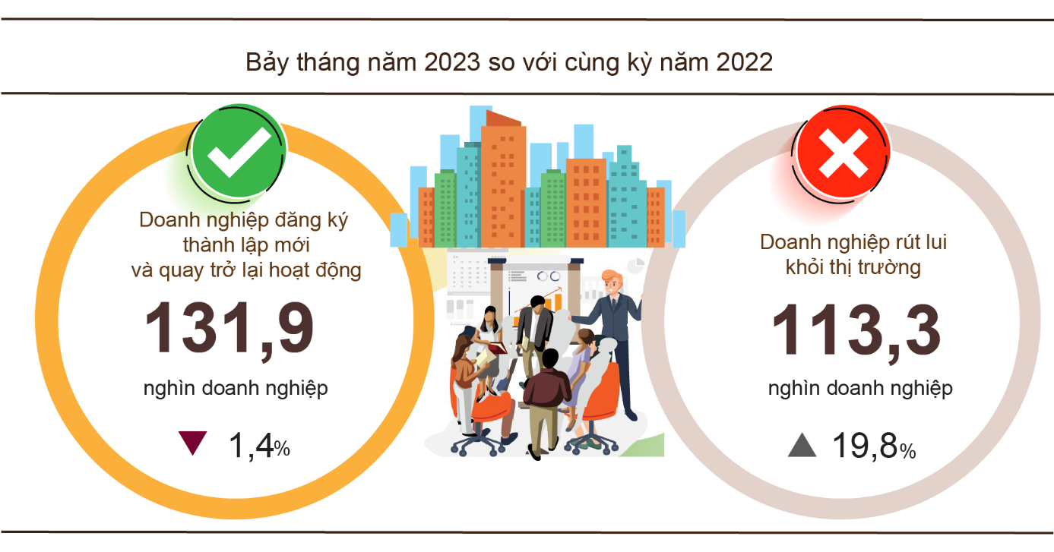
Cũng trong tháng Bảy, có 6.884 doanh nghiệp đăng ký tạm ngừng kinh doanh có thời hạn, tăng 34,9% so với tháng trước và tăng 30,3% so với cùng kỳ năm 2022; có 5.257 doanh nghiệp ngừng hoạt động chờ làm thủ tục giải thể, giảm 8,6% và tăng 19%; có 1.581 doanh nghiệp hoàn tất thủ tục giải thể, tăng 6,7% và giảm 10,5%.
Tính chung 7 tháng năm 2023, số doanh nghiệp tạm ngừng kinh doanh có thời hạn là 66,8 nghìn doanh nghiệp, tăng 19,3% so với cùng kỳ năm trước; 36 nghìn doanh nghiệp ngừng hoạt động chờ làm thủ tục giải thể, tăng 27,9%; 10,4 nghìn doanh nghiệp hoàn tất thủ tục giải thể, tăng 0,6%. Bình quân một tháng có 16,2 nghìn doanh nghiệp rút lui khỏi thị trường.
Biểu 2. Doanh nghiệp thành lập mới và giải thể
7 tháng năm 2023 phân theo một số lĩnh vực hoạt động
 | Số lượng doanh nghiệp (Doanh nghiệp) |  | Tốc độ tăng/giảm so với cùng kỳ năm trước (%)
 | Thành lập mới | Giải thể | Thành lập mới | Giải thể
Bán buôn, bán lẻ, sửa chữa ô tô, xe máy | 34.069 | 3.701 | 8,2 | 1,2
Công nghiệp chế biến chế tạo | 10.684 | 1.182 | -7,3 | -1,1
Xây dựng | 9.587 | 821 | -2,3 | -11,6
Kinh doanh bất động sản | 2.622 | 756 | -56,2 | 17,0
Vận tải kho bãi | 4.216 | 416 | -5,2 | 6,9
Dịch vụ lưu trú và ăn uống | 3.959 | 558 | 7,8 | 12,5
Sản xuất phân phối, điện, nước, gas | 615 | 267 | -8,1 | -28,8
4. Đầu tư
Các Bộ, ngành và địa phương tiếp tục tập trung đẩy mạnh giải ngân vốn đầu tư công trong tháng Bảy. Tính chung 7 tháng năm 2023, vốn đầu tư thực hiện từ nguồn ngân sách Nhà nước ước đạt 41,3% kế hoạch, tăng 22,1% so với cùng kỳ năm trước. Vốn đầu tư trực tiếp nước ngoài (FDI) đăng ký mới tính đến ngày 20/7/2023 ước đạt 7,94 tỷ USD, tăng 38,6% so với cùng kỳ năm trước.
Vốn đầu tư thực hiện từ nguồn ngân sách Nhà nước tháng Bảy ước đạt 58,5 nghìn tỷ đồng, tăng 28,4% so với cùng kỳ năm trước, bao gồm: Vốn Trung ương quản lý đạt 10,8 nghìn tỷ đồng, tăng 31,8%; vốn địa phương quản lý 47,7 nghìn tỷ đồng, tăng 27,6%. Tính chung 7 tháng năm 2023, vốn đầu tư thực hiện từ nguồn ngân sách Nhà nước ước đạt hơn 291 nghìn tỷ đồng, bằng 41,3% kế hoạch năm và tăng 22,1% so với cùng kỳ năm trước (cùng kỳ năm 2022 bằng 39,7% và tăng 12,3%). Cụ thể:
- Vốn đầu tư thực hiện do Trung ương quản lý ước đạt 54,1 nghìn tỷ đồng, bằng 40,6% kế hoạch năm và tăng 29,4% so với cùng kỳ năm trước.
Hình 6. Vốn đầu tư thực hiện từ nguồn ngân sách Nhà nước
7 tháng năm 2023 phân theo Bộ, ngành

- Vốn đầu tư thực hiện do địa phương quản lý ước đạt 236,9 nghìn tỷ đồng, bằng 41,5% kế hoạch năm và tăng 20,5% so với cùng kỳ năm trước, trong đó:
Vốn ngân sách Nhà nước cấp tỉnh đạt 163,3 nghìn tỷ đồng, bằng 39,5% và tăng 26% so với cùng kỳ năm 2022;
Vốn ngân sách Nhà nước cấp huyện đạt 63,9 nghìn tỷ đồng, bằng 45,9% và tăng 10,9%;
Vốn ngân sách Nhà nước cấp xã đạt 9,7 nghìn tỷ đồng, bằng 51,4% và tăng 3,8%.
Vốn đầu tư thực hiện từ nguồn ngân sách Nhà nước 7 tháng năm 2023 của một số tỉnh, thành phố trực thuộc Trung ương như sau:
Hình 7. Vốn đầu tư thực hiện từ nguồn ngân sách Nhà nước
7 tháng năm 2023 của một số địa phương

Tổng vốn đầu tư nước ngoài đăng ký vào Việt Nam tính đến ngày 20/7/2023 bao gồm: Vốn đăng ký cấp mới, vốn đăng ký điều chỉnh và giá trị góp vốn, mua cổ phần của nhà đầu tư nước ngoài đạt 16,24 tỷ USD, tăng 4,5% so với cùng kỳ năm trước.
Hình 8. Vốn đầu tư nước ngoài đăng ký vào Việt Nam
tính đến ngày 20/7 các năm 2019-2023 (Tỷ USD)

- Vốn đăng ký cấp mới có 1627 dự án được cấp phép với số vốn đăng ký đạt 7,94 tỷ USD, tăng 75,5% so với cùng kỳ năm trước về số dự án và tăng 38,6% về số vốn đăng ký. Trong đó, ngành công nghiệp chế biến, chế tạo được cấp phép mới đầu tư trực tiếp nước ngoài lớn nhất với số vốn đăng ký đạt 6,77 tỷ USD, chiếm 85,3% tổng vốn đăng ký cấp mới; hoạt động kinh doanh bất động sản đạt 453,2 triệu USD, chiếm 5,7%; các ngành còn lại đạt 716,6 triệu USD, chiếm 9%.
Trong số 61 quốc gia và vùng lãnh thổ có dự án đầu tư được cấp phép mới tại Việt Nam trong 7 tháng năm 2023, Xin-ga-po là nhà đầu tư lớn nhất với 2,36 tỷ USD, chiếm 29,8% tổng vốn đăng ký cấp mới; tiếp đến là Trung Quốc 1,57 tỷ USD, chiếm 19,8%; Đặc khu hành chính Hồng Công (Trung Quốc) 850,2 triệu USD, chiếm 10,7%; Đài Loan 641 triệu USD, chiếm 8,1%; Nhật Bản 493,3 triệu USD, chiếm 6,2%.
- Vốn đăng ký điều chỉnh có 736 lượt dự án đã cấp phép từ các năm trước đăng ký điều chỉnh vốn đầu tư tăng thêm 4,16 tỷ USD, giảm 42,5% so với cùng kỳ năm trước.
Nếu tính cả vốn đăng ký mới và vốn đăng ký điều chỉnh của các dự án đã cấp phép từ các năm trước thì vốn đầu tư trực tiếp nước ngoài đăng ký vào ngành công nghiệp chế biến, chế tạo đạt 9,99 tỷ USD, chiếm 82,6% tổng vốn đăng ký cấp mới và tăng thêm; hoạt động kinh doanh bất động sản đạt 660 triệu USD, chiếm 5,5%; các ngành còn lại đạt 1,44 tỷ USD, chiếm 11,9%.
- Vốn đăng ký góp vốn, mua cổ phần của nhà đầu tư nước ngoài có 1.852 lượt với tổng giá trị góp vốn 4,14 tỷ USD, tăng 60,7% so cùng kỳ năm trước. Trong đó, có 694 lượt góp vốn, mua cổ phần làm tăng vốn điều lệ của doanh nghiệp với giá trị góp vốn là 1,38 tỷ USD và 1.158 lượt nhà đầu tư nước ngoài mua lại cổ phần trong nước mà không làm tăng vốn điều lệ với giá trị 2,76 tỷ USD. Đối với hình thức góp vốn, mua cổ phần của nhà đầu tư nước ngoài, vốn đầu tư vào hoạt động tài chính, ngân hàng và bảo hiểm đạt 1,53 tỷ USD, chiếm 37% giá trị góp vốn; hoạt động kinh doanh bất động sản đạt 952,9 triệu USD, chiếm 23%; ngành còn lại 1,66 tỷ USD, chiếm 40%.
Vốn đầu tư trực tiếp nước ngoài thực hiện tại Việt Nam 7 tháng năm 2023 ước đạt 11,58 tỷ USD, tăng 0,8% so với cùng kỳ năm trước. Trong đó: Công nghiệp chế biến, chế tạo đạt 9,48 tỷ USD, chiếm 81,8% tổng vốn đầu tư trực tiếp nước ngoài thực hiện; sản xuất, phân phối điện, khí đốt, nước nóng, hơi nước và điều hòa không khí đạt 778,3 triệu USD, chiếm 6,7%; hoạt động kinh doanh bất động sản đạt 565,5 triệu USD, chiếm 4,9%.

Hình 9. Vốn đầu tư trực tiếp nước ngoài thực hiện
7 tháng các năm 2019-2023 (Tỷ USD)

Đầu tư của Việt Nam ra nước ngoài trong 7 tháng năm 2023 có 69 dự án được cấp mới giấy chứng nhận đầu tư với tổng số vốn là 149,2 triệu USD, giảm 52,5% so với cùng kỳ năm trước; có 17 lượt dự án điều chỉnh vốn với số vốn điều chỉnh tăng 171,4 triệu USD, gấp 3,8 lần so với cùng kỳ.
Tính chung tổng vốn đầu tư của Việt Nam ra nước ngoài (vốn cấp mới và điều chỉnh) đạt 320,6 triệu USD, giảm 10,6% so với cùng kỳ năm trước. Trong đó: Lĩnh vực bán buôn và bán lẻ, sửa chữa ô tô, mô tô, xe máy và xe có động cơ khác đạt 148,6 triệu USD, chiếm 46,3% tổng vốn đầu tư; thông tin và truyền thông đạt 109,3 triệu USD, chiếm 34,1%; nông nghiệp, lâm nghiệp và thủy sản đạt 15,7 triệu USD, chiếm 4,9%.
Trong 7 tháng năm 2023 có 22 quốc gia và vùng lãnh thổ nhận đầu tư của Việt Nam, trong đó: Ca-na-đa là nước dẫn đầu với 150,2 triệu USD, chiếm 46,9% tổng vốn đầu tư; Xin-ga-po 109,3 triệu USD, chiếm 34,1%; Lào 26,3 triệu USD, chiếm 8,2%; Cu-ba 11,8 triệu USD, chiếm 3,7%; I-xra-ren 6,1 triệu USD, chiếm 1,9%.
5. Thu, chi ngân sách Nhà nước
Thu ngân sách Nhà nước 7 tháng năm 2023 ước giảm 7,8% so với cùng kỳ năm trước. Chi ngân sách Nhà nước ước tăng 13,7% so với cùng kỳ năm 2022, đảm bảo các nhu cầu phát triển kinh tế - xã hội, quốc phòng, an ninh, quản lý Nhà nước, thanh toán các khoản nợ đến hạn cũng như chi trả kịp thời cho các đối tượng theo quy định.
Hình 10. Thu, chi ngân sách Nhà nước 7 tháng năm 2023
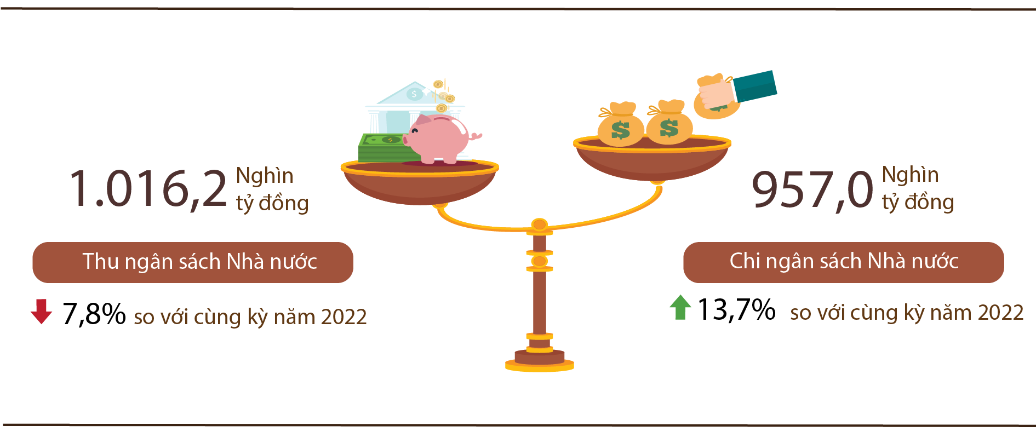
Thu ngân sách Nhà nước:
Tổng thu ngân sách Nhà nước tháng 7/2023 ước đạt 133,9 nghìn tỷ đồng. Lũy kế tổng thu ngân sách Nhà nước 7 tháng năm 2023 ước đạt 1.016,2 nghìn tỷ đồng, bằng 62,7% dự toán năm và giảm 7,8% so với cùng kỳ năm trước. Trong đó, một số khoản thu chính như sau:
- Thu nội địa tháng 7/2023 ước đạt 114,8 nghìn tỷ đồng; lũy kế 7 tháng năm 2023 ước đạt 840,5 nghìn tỷ đồng, bằng 63% dự toán năm và giảm 4,1% so với cùng kỳ năm trước.
- Thu từ dầu thô tháng 7/2023 ước đạt 3,9 nghìn tỷ đồng; lũy kế 7 tháng năm 2023 ước đạt 35,1 nghìn tỷ đồng, bằng 83,5% dự toán năm và giảm 21,9% so với cùng kỳ năm trước.
- Thu cân đối ngân sách từ hoạt động xuất, nhập khẩu tháng 7/2023 ước đạt 15,2 nghìn tỷ đồng; lũy kế 7 tháng năm 2023 ước đạt 140,5 nghìn tỷ đồng, bằng 58,8% dự toán năm và giảm 22,4% so với cùng kỳ năm trước.
Chi ngân sách Nhà nước:
Tổng chi ngân sách Nhà nước tháng 7/2023 ước đạt 158,4 nghìn tỷ đồng; lũy kế 7 tháng năm 2023 ước đạt 957 nghìn tỷ đồng, bằng 46,1% dự toán năm và tăng 13,7% so với cùng kỳ năm trước. Trong đó, chi thường xuyên 7 tháng năm 2023 ước đạt 629,4 nghìn tỷ đồng, bằng 53,7% dự toán năm và tăng 5,8% so với cùng kỳ năm trước; chi đầu tư phát triển đạt 267,6 nghìn tỷ đồng, bằng 36,8% và tăng 43,2%; chi trả nợ lãi 59,2 nghìn tỷ đồng, bằng 57,5% và tăng 0,8%.
6. Thương mại, giá cả, vận tải và du lịch
a) Bán lẻ hàng hóa và doanh thu dịch vụ tiêu dùng
Tháng Bảy là tháng cao điểm của mùa du lịch hè nên hoạt động thương mại dịch vụ sôi động, doanh thu các ngành tăng, đặc biệt là doanh thu du lịch lữ hành. Tổng mức bán lẻ hàng hóa và doanh thu dịch vụ tiêu dùng tháng Bảy ước tính tăng 1,1% so với tháng trước và tăng 7,1% so với cùng kỳ năm trước. Tính chung 7 tháng năm 2023, tổng mức bán lẻ hàng hóa và doanh thu dịch vụ tiêu dùng tăng 10,4% so với cùng kỳ năm trước, trong đó doanh thu du lịch lữ hành tăng 53,6%.
Tổng mức bán lẻ hàng hóa và doanh thu dịch vụ tiêu dùng tháng Bảy ước đạt 512,2 nghìn tỷ đồng, tăng 1,1% so với tháng trước và tăng 7,1% so với cùng kỳ năm trước. Tính chung 7 tháng năm 2023, tổng mức bán lẻ hàng hóa và doanh thu dịch vụ tiêu dùng theo giá hiện hành ước đạt 3.529,8 nghìn tỷ đồng, tăng 10,4% so với cùng kỳ năm trước (cùng kỳ năm 2022 tăng 15,7%), nếu loại trừ yếu tố giá tăng 9,6% (cùng kỳ năm 2022 tăng 11,7%).

Biểu 3. Tổng mức bán lẻ hàng hóa và doanh thu dịch vụ tiêu dùng
Nghìn tỷ đồng
 | Ước tính  tháng 7  năm 2023 | Ước tính  7 tháng  năm 2023 | Tốc độ tăng so với  cùng kỳ năm trước (%)
 |  |  | Tháng 7  năm 2023 | 7 tháng  năm 2023
Tổng số | 512,2 | 3.529,8 | 7,1 | 10,4
Bán lẻ hàng hóa | 399,7 | 2.777,7 | 7,0 | 9,0
Dịch vụ lưu trú, ăn uống | 56,3 | 377,3 | 5,7 | 16,3
Du lịch lữ hành | 3,6 | 18,6 | 6,5 | 53,6
Dịch vụ khác | 52,6 | 356,2 | 9,6 | 13,8
Theo giá hiện hành, tổng mức bán lẻ hàng hóa và doanh thu dịch vụ tiêu dùng 7 tháng năm 2023 đạt quy mô cao hơn nhưng tốc độ tăng thấp hơn cùng kỳ năm trước.
Hình 11. Tổng mức bán lẻ hàng hóa và doanh thu dịch vụ tiêu dùng
7 tháng các năm 2019-2023

Doanh thu bán lẻ hàng hóa 7 tháng năm 2023 ước đạt 2.777,7 nghìn tỷ đồng, chiếm 78,7% tổng mức và tăng 9% so với cùng kỳ năm trước. Trong đó, nhóm hàng lương thực, thực phẩm tăng 12,9%; vật phẩm văn hoá, giáo dục tăng 10,1%; may mặc tăng 8,8%; đồ dùng, dụng cụ, trang thiết bị gia đình tăng 3,6%; phương tiện đi lại (trừ ô tô) tăng 1,7%. Doanh thu bán lẻ hàng hóa 7 tháng năm 2023 so với cùng kỳ năm trước của một số địa phương như sau: Quảng Ninh tăng 12%; Hải Phòng tăng 10,5%; Bình Dương tăng 9,7%; Cần Thơ tăng 8,6%; Đồng Nai tăng 8,3%; Đà Nẵng tăng 6,5%; Hà Nội tăng 5,9%; Thành phố Hồ Chí Minh tăng 3,8%.
Doanh thu dịch vụ lưu trú, ăn uống 7 tháng năm 2023 ước đạt 377,3 nghìn tỷ đồng, chiếm 10,7% tổng mức và tăng 16,3% so với cùng kỳ năm trước. Doanh thu 7 tháng năm 2023 so với cùng kỳ năm trước của một số địa phương như sau: Đà Nẵng tăng 40,3%; Cần Thơ tăng 27,2%; Đồng Nai tăng 23,6%; Thành phố Hồ Chí Minh tăng 23,4%; Quảng Ninh tăng 21,8%; Hải Phòng tăng 14,4%; Hà Nội tăng 11,9%.
Doanh thu du lịch lữ hành 7 tháng năm 2023 ước đạt 18,6 nghìn tỷ đồng, chiếm 0,5% tổng mức và tăng 53,6% so với cùng kỳ năm trước do tháng Bảy là tháng cao điểm mùa du lịch hè. Doanh thu 7 tháng năm 2023 của một số địa phương so với cùng kỳ năm trước như sau: Đà Nẵng tăng 99,7%; Hà Nội tăng 89,7%; Quảng Ninh tăng 82,5%; Khánh Hòa tăng 75,1%; Hải Phòng tăng 68,1%; Thành phố Hồ Chí Minh tăng 43,5%; Cần Thơ tăng 33,4%; Bình Dương tăng 21,3%.
Doanh thu dịch vụ khác 7 tháng năm 2023 ước đạt 356,2 nghìn tỷ đồng, chiếm 10,1% tổng mức và tăng 13,8% so với cùng kỳ năm trước. Cụ thể mức tăng, giảm 7 tháng năm 2023 so với cùng kỳ năm trước của một số địa phương như sau: Đà Nẵng tăng 23,3%; Đồng Nai tăng 20,9%; Bà Rịa - Vũng Tàu tăng 12%; Quảng Ninh tăng 11,8%; Hà Nội tăng 9,4%; Hải Phòng tăng 5,9%; Cần Thơ tăng 2,5%; Thành phố Hồ Chí Minh giảm 3,6%; Quảng Bình giảm 1,9%.
b) Xuất nhập khẩu hàng hóa
Trong tháng Bảy, tổng kim ngạch xuất, nhập khẩu hàng hóa ước đạt 57,21 tỷ USD, tăng 2,5% so với tháng trước và giảm 6,7% so với cùng kỳ năm trước. Tính chung 7 tháng năm 2023, tổng kim ngạch xuất, nhập khẩu hàng hóa đạt 374,23 tỷ USD, giảm 13,9% so với cùng kỳ năm trước, trong đó xuất khẩu giảm 10,6%; nhập khẩu giảm 17,1%. Cán cân thương mại hàng hóa 7 tháng năm 2023 ước tính xuất siêu 15,23 tỷ USD.
Hình 12. Xuất, nhập khẩu hàng hóa 7 tháng năm 2023

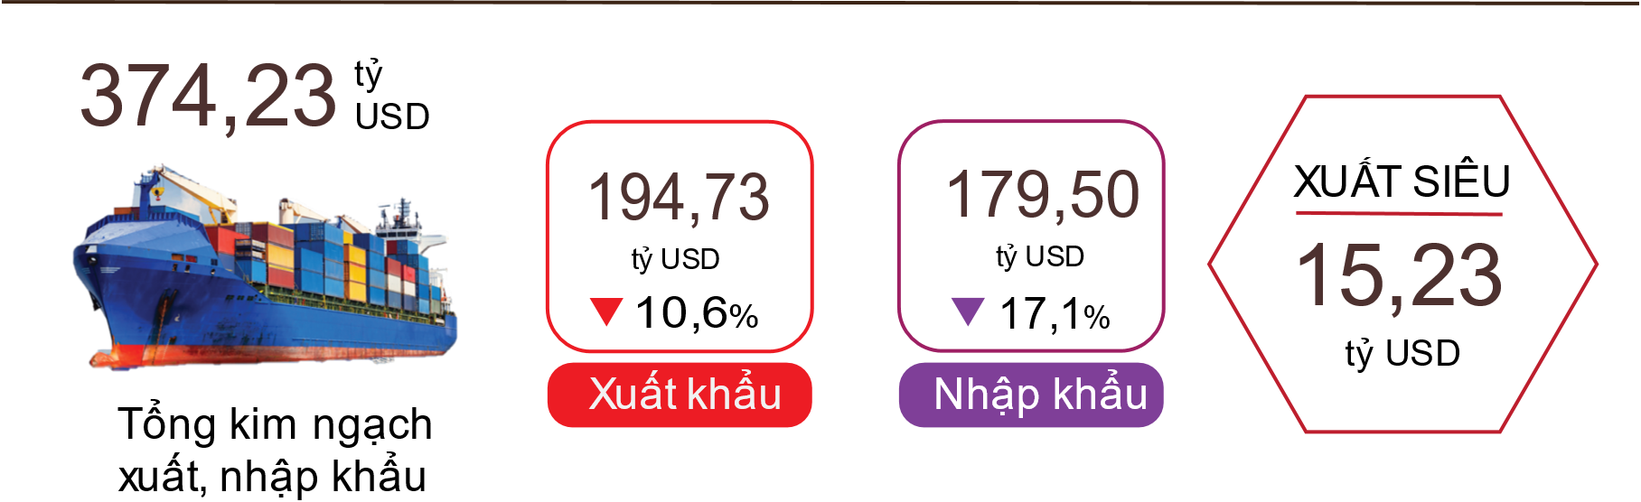

Xuất khẩu hàng hóa
Kim ngạch xuất khẩu hàng hóa tháng 6/2023 sơ bộ đạt 29,45 tỷ USD, cao hơn 149 triệu USD so với số ước tính.
Kim ngạch xuất khẩu hàng hóa tháng 7/2023 ước đạt 29,68 tỷ USD, tăng 0,8% so với tháng trước. Trong đó, khu vực kinh tế trong nước đạt 7,76 tỷ USD, giảm 1,8%; khu vực có vốn đầu tư nước ngoài (kể cả dầu thô) đạt 21,92 tỷ USD, tăng 1,7%. So với cùng kỳ năm trước, kim ngạch xuất khẩu hàng hóa tháng Bảy giảm 3,5%, trong đó khu vực kinh tế trong nước giảm 4,2%, khu vực có vốn đầu tư nước ngoài (kể cả dầu thô) giảm 3,2%.
Tính chung 7 tháng năm 2023, kim ngạch xuất khẩu hàng hóa ước đạt 194,73 tỷ USD, giảm 10,6% so với cùng kỳ năm trước. Trong đó, khu vực kinh tế trong nước đạt 51,5 tỷ USD, giảm 10,2%, chiếm 26,4% tổng kim ngạch xuất khẩu; khu vực có vốn đầu tư nước ngoài (kể cả dầu thô) đạt 143,23 tỷ USD, giảm 10,8%, chiếm 73,6%.
Trong 7 tháng năm 2023 có 30 mặt hàng đạt kim ngạch xuất khẩu trên 1 tỷ USD, chiếm 91,6% tổng kim ngạch xuất khẩu (có 5 mặt hàng xuất khẩu trên 10 tỷ USD, chiếm 57,6%).
Biểu 4. Trị giá một số mặt hàng xuất khẩu 7 tháng năm 2023
 | Ước tính  (Triệu USD) | Tốc độ giảm so với  cùng kỳ năm trước (%)
Các mặt hàng đạt giá trị trên 10 tỷ USD
Điện tử, máy tính và linh kiện | 30.787 | -3,0
Điện thoại và linh kiện | 27.800 | -18,3
Máy móc thiết bị, dụng cụ PT khác | 22.900 | -10,4
Dệt, may | 18.930 | -15,1
Giày dép | 11.672 | -17,1

Về cơ cấu nhóm hàng xuất khẩu 7 tháng năm 2023, nhóm hàng nhiên liệu và khoáng sản ước đạt 2,53 tỷ USD, chiếm 1,3%; nhóm hàng công nghiệp chế biến ước đạt 171,5 tỷ USD, chiếm 88,1%; nhóm hàng nông sản, lâm sản ước đạt 15,75 tỷ USD, chiếm 8,1%; nhóm hàng thủy sản ước đạt 4,95 tỷ USD, chiếm 2,5%.
Hình 13. Cơ cấu nhóm hàng xuất khẩu
7 tháng đầu năm 2023 phân theo nhóm hàng

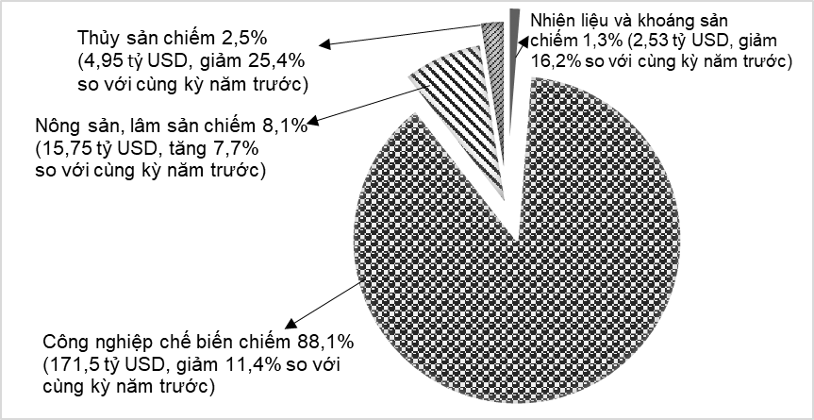

Nhập khẩu hàng hóa
Kim ngạch nhập khẩu hàng hóa tháng 6/2023 sơ bộ đạt 26,36 tỷ USD, thấp hơn 348 triệu USD so với số ước tính.
Kim ngạch nhập khẩu hàng hóa tháng 7/2023 ước đạt 27,53 tỷ USD, tăng 4,4% so với tháng trước. Trong đó, khu vực kinh tế trong nước đạt 10,73 tỷ USD, tăng 14,3%; khu vực có vốn đầu tư nước ngoài đạt 16,8 tỷ USD, giảm 1%. So với cùng kỳ năm trước, kim ngạch nhập khẩu hàng hóa tháng Bảy giảm 9,9%, trong đó khu vực kinh tế trong nước tăng 0,4%; khu vực có vốn đầu tư nước ngoài giảm 15,4%.
Tính chung 7 tháng năm 2023, kim ngạch nhập khẩu hàng hóa ước đạt 179,5 tỷ USD, giảm 17,1% so với cùng kỳ năm trước, trong đó khu vực kinh tế trong nước đạt 64,1 tỷ USD, giảm 16,1%; khu vực có vốn đầu tư nước ngoài đạt 115,4 tỷ USD, giảm 17,7%.
Trong 7 tháng năm 2023 có 35 mặt hàng nhập khẩu đạt trị giá trên 1 tỷ USD, chiếm tỷ trọng 88,8% tổng kim ngạch nhập khẩu (có 2 mặt hàng nhập khẩu trên 10 tỷ USD, chiếm 37,9%).
Biểu 5. Trị giá một số mặt hàng nhập khẩu 7 tháng năm 2023

 | Ước tính  (Triệu USD) | Tốc độ giảm so với  cùng kỳ năm trước (%)
Các mặt hàng đạt giá trị trên 10 tỷ USD
Điện tử, máy tính và linh kiện | 45.375 | -9,4
Máy móc thiết bị, dụng cụ phụ tùng khác | 22.650 | -14,6

Về cơ cấu nhóm hàng nhập khẩu 7 tháng năm 2023, nhóm hàng tư liệu sản xuất ước đạt 168,3 tỷ USD, chiếm 93,8%, trong đó nhóm hàng máy móc thiết bị, dụng cụ phụ tùng chiếm 43,9%; nhóm hàng nguyên, nhiên, vật liệu chiếm 49,9%. Nhóm hàng vật phẩm tiêu dùng ước đạt 11,2 tỷ USD, chiếm 6,2%.

Hình 14. Cơ cấu nhóm hàng nhập khẩu
7 tháng đầu năm 2023 phân theo nhóm hàng
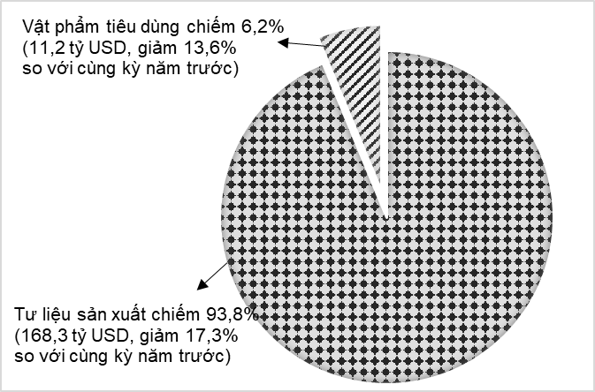

Về thị trường xuất, nhập khẩu hàng hóa 7 tháng năm 2023, Hoa Kỳ là thị trường xuất khẩu lớn nhất của Việt Nam với kim ngạch ước đạt 52,4 tỷ USD. Trung Quốc là thị trường nhập khẩu lớn nhất của Việt Nam với kim ngạch ước đạt 58,6 tỷ USD. Trong 7 tháng năm 2023, xuất siêu sang Hoa Kỳ ước đạt 44,3 tỷ USD giảm 24,1% so với cùng kỳ năm trước; xuất siêu sang EU ước đạt 16,4 tỷ USD, giảm 11,9%; xuất siêu sang Nhật Bản 0,9 tỷ USD (cùng kỳ năm trước nhập siêu 0,4 tỷ USD); nhập siêu từ Trung Quốc 27 tỷ USD, giảm 35,2%; nhập siêu từ Hàn Quốc 15,5 tỷ USD, giảm 35,1%; nhập siêu từ ASEAN 5 tỷ USD, giảm 35,3%.

Hình 15. Thị trường xuất, nhập khẩu hàng hoá chủ yếu 7 tháng năm 2023
 |  | Xuất khẩu hàng hóa | Nhập khẩu hàng hóa

Cán cân thương mại hàng hóa sơ bộ tháng Sáu xuất siêu 3,09 tỷ USD; 6 tháng đầu năm xuất siêu 13,08 tỷ USD; tháng Bảy ước tính xuất siêu 2,15 tỷ USD. Tính chung 7 tháng năm 2023, cán cân thương mại hàng hóa ước tính xuất siêu 15,23 tỷ USD (cùng kỳ năm trước xuất siêu 1,34 tỷ USD). Trong đó, khu vực kinh tế trong nước nhập siêu 12,58 tỷ USD; khu vực có vốn đầu tư nước ngoài (kể cả dầu thô) xuất siêu 27,81 tỷ USD.
c) Chỉ số giá tiêu dùng, chỉ số giá vàng và chỉ số giá đô la Mỹ
Giá lương thực, thực phẩm, điện sinh hoạt tăng khi nhu cầu tăng cao vào mùa du lịch là những nguyên nhân chính làm chỉ số giá tiêu dùng (CPI) tháng 7/2023 tăng 0,45% so với tháng trước. So với tháng 12/2022, CPI tháng Bảy tăng 1,13% và so với cùng kỳ năm trước tăng 2,06%.
Bình quân 7 tháng năm 2023, CPI tăng 3,12% so với cùng kỳ năm trước; lạm phát cơ bản tăng 4,65%.

Hình 16. Tốc độ tăng/giảm CPI của tháng 7 và 7 tháng
các năm 2019-2023 (%)
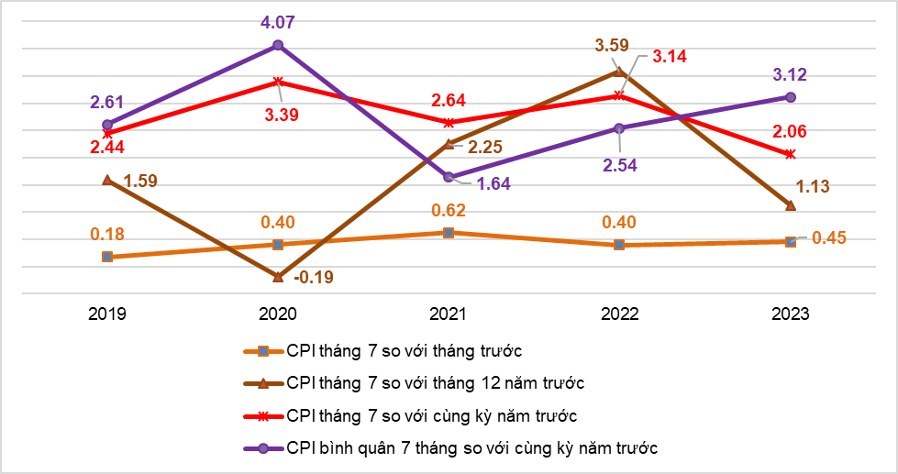
Trong mức tăng 0,45% của CPI tháng 7/2023 so với tháng trước, có 10 nhóm hàng hóa và dịch vụ có chỉ số giá tăng, 01 nhóm hàng có chỉ số giá giảm.
(1) Mười nhóm hàng hóa và dịch vụ có chỉ số giá tăng gồm:
- Nhóm hàng hóa và dịch vụ khác tăng 2,84%, trong đó, dịch vụ vệ sinh môi trường tăng 2,86%; dịch vụ phục vụ cá nhân tăng 0,37%; đồ dùng cá nhân tăng 0,14%; dịch vụ về hiếu hỉ tăng 0,12%.
- Nhóm hàng ăn và dịch vụ ăn uống tăng 0,63% (làm CPI chung tăng 0,21 điểm phần trăm), trong đó: Lương thực tăng 0,31% (làm CPI chung tăng 0,01 điểm phần trăm); thực phẩm tăng 0,79% (làm CPI chung tăng 0,17 điểm phần trăm); ăn uống ngoài gia đình tăng 0,39% (tác động làm CPI tăng 0,03 điểm phần trăm) do nhu cầu tăng cao theo mùa du lịch.
- Nhóm nhà ở và vật liệu xây dựng tăng 0,51% do thời tiết nắng nóng kéo dài, dẫn đến nhu cầu sử dụng điện, nước của người dân tăng lên và Tập đoàn Điện lực Việt Nam (EVN) đã có Quyết định 377/QĐ-EVN ngày 27/4/2023 về việc điều chỉnh mức giá bán lẻ điện bình quân từ ngày 04/5/2023; giá dầu hỏa tăng 3,44% so với tháng trước do ảnh hưởng của đợt điều chỉnh giá ngày 03/7/2023, 11/7/2023 và 21/7/2023; giá dịch vụ sửa chữa nhà ở tăng 0,29%.
Ở chiều ngược lại, giá gas giảm 4,66%; giá vật liệu bảo dưỡng nhà ở giảm 0,19% chủ yếu do giá thép giảm theo nhu cầu xuống thấp của thị trường.
- Nhóm đồ uống và thuốc lá tăng 0,22% do nhu cầu tiêu dùng các mặt hàng giải khát tăng lên trong mùa hè. Cụ thể, giá nước uống tăng lực tăng 0,56% so với tháng trước; nước quả ép tăng 0,3%; nước khoáng tăng 0,16%; rượu bia tăng 0,25% và thuốc hút tăng 0,21%.
- Nhóm văn hóa, giải trí và du lịch tăng 0,19% chủ yếu do giá dịch vụ du lịch trong nước tăng 0,58%; du lịch ngoài nước tăng 0,49% và khách sạn, nhà khách tăng 0,14% khi nhu cầu du lịch tăng cao vào dịp hè. Đồng thời, giá dịch vụ thể thao tăng 0,23% so với tháng trước; thiết bị văn hóa tăng 0,19%; thiết bị dụng cụ thể thao tăng 0,15% do nhu cầu tăng trong dịp hè.
- Nhóm may mặc, mũ nón và giày dép tăng 0,18% do nhu cầu mua sắm vào mùa hè tăng. Trong đó, giá quần áo may sẵn tăng 0,2%; giày dép tăng 0,11%; dịch vụ may mặc tăng 0,29%; dịch vụ giày dép tăng 0,6%.
- Nhóm thiết bị và đồ dùng gia đình tăng 0,15% tập trung chủ yếu ở các mặt hàng như: Giá máy xay sinh tố, ép hoa quả tăng 0,53%; máy điều hòa nhiệt độ tăng 0,41%; lò vi sóng, lò nướng, bếp từ tăng 0,35%; hàng thủy tinh, đồ sành sứ tăng 0,22%... Ở chiều ngược lại, giá máy đánh trứng, trộn đa năng giảm 1,4%; máy vi tính và phụ kiện giảm 0,92%; tủ lạnh giảm 0,25%; máy giặt giảm 0,22%.
- Nhóm giao thông tăng 0,11% do đang mùa cao điểm du lịch nên giá dịch vụ giao thông công cộng tăng 5,5%; giá dịch vụ bảo dưỡng phương tiện đi lại tăng 0,53%. Ở chiều ngược lại, do ảnh hưởng của các đợt điều chỉnh giá xăng dầu trong nước vào ngày 03/7/2023, 11/7/2023 và 21/7/2023 nên chỉ số giá nhóm nhiên liệu giảm 0,11%.
- Nhóm thuốc và dịch vụ y tế tăng 0,05% chủ yếu do nhóm thuốc giảm đau; thuốc hạ sốt; thuốc chống viêm không steroid và thuốc điều trị gout; xương tăng do nhu cầu của người tiêu dùng tăng.
- Nhóm giáo dục tăng 0,03% do một số địa phương tăng học phí mầm non.
(2) Riêng nhóm bưu chính viễn thông giảm 0,12% do điện thoại di động và cố định thế hệ cũ giảm.
Lạm phát cơ bản tháng 7/2023 tăng 0,36% so với tháng trước, tăng 4,11% so với cùng kỳ năm trước. Bình quân 7 tháng năm 2023, lạm phát cơ bản tăng 4,65% so với cùng kỳ năm 2022, cao hơn mức tăng CPI bình quân chung (tăng 3,12%). Nguyên nhân chủ yếu do bình quân giá xăng dầu trong nước 7 tháng năm 2023 giảm 19,32% so với cùng kỳ năm trước, giá gas giảm 11,44% là yếu tố kiềm chế tốc độ tăng của CPI nhưng thuộc nhóm hàng được loại trừ trong danh mục tính lạm phát cơ bản.
Giá vàng trong nước biến động cùng chiều với giá vàng thế giới. Tính đến ngày 25/7/2023, bình quân giá vàng thế giới ở mức 1.951,89 USD/ounce, giảm 0,62% so với tháng 6/2023 do thị trường kỳ vọng Cục Dự trữ liên bang Mỹ (FED) tăng lãi suất cơ bản thêm 0,25 điểm phần trăm gây áp lực lên giá vàng. Trong nước, chỉ số giá vàng tháng 7/2023 giảm 0,03% so với tháng trước; tăng 3,27% so với tháng 12/2022; tăng 3,39% so với cùng kỳ năm trước; bình quân 7 tháng năm 2023 tăng 1,06%.
Trên thế giới, giá đồng đô la Mỹ biến động tăng, giảm đan xen khi lạm phát ở Mỹ hạ nhiệt và ảnh hưởng của các thông tin tích cực từ thị trường lao động Mỹ. Tính đến ngày 25/7/2023, chỉ số đô la Mỹ trên thị trường quốc tế đạt 101,07 điểm, giảm 1,86% so với tháng trước. Trong nước, giá đô la Mỹ bình quân trên thị trường tự do quanh mức 23.787 VND/USD. Chỉ số giá đô la Mỹ tháng 7/2023 tăng 0,53% so với tháng trước; giảm 1,71% so với tháng 12/2022; tăng 1,04% so với cùng kỳ năm trước; bình quân 7 tháng năm 2023 tăng 2,39%.
d) Vận tải hành khách và hàng hóa
Hoạt động vận tải trong tháng Bảy tăng so với cùng kỳ năm trước, trong đó vận chuyển hành khách tăng 5,3% và luân chuyển hành khách tăng 3,1%; vận chuyển hàng hóa tăng 9,8% và luân chuyển hàng hóa tăng 5,3%.
Tính chung 7 tháng năm 2023, vận chuyển hành khách tăng 15,8% và luân chuyển tăng 27,6% so với cùng kỳ năm trước; vận chuyển hàng hóa tăng 15,3% và luân chuyển tăng 12,7%.
Vận tải hành khách tháng 7/2023 ước đạt 398,5 triệu lượt khách vận chuyển, tăng 1,3% so với tháng trước và luân chuyển 21,1 tỷ lượt khách.km, tăng 2,9%. Tính chung 7 tháng năm 2023, vận tải hành khách ước đạt 2.615,1 triệu lượt khách vận chuyển, tăng 15,8% so với cùng kỳ năm trước và luân chuyển đạt 140,3 tỷ lượt khách.km, tăng 27,6%. Trong đó, vận tải trong nước ước đạt 2.607 triệu lượt khách vận chuyển, tăng 15,5% so với cùng kỳ năm trước và 116,4 tỷ lượt khách.km luân chuyển, tăng 10,8%; vận tải ngoài nước ước đạt 8,1 triệu lượt khách vận chuyển, gấp 5,7 lần và 23,9 tỷ lượt khách.km luân chuyển, gấp 4,9 lần cùng kỳ năm trước.
Xét theo ngành vận tải, tất cả các ngành đường trong 7 tháng năm 2023 đều tăng cao so với cùng kỳ năm trước.
Biểu 6. Vận tải hành khách 7 tháng năm 2023 phân theo ngành vận tải
 | Số lượt hành khách |  | Tốc độ tăng so với  cùng kỳ năm trước (%)
 | Vận chuyển  (Triệu HK) | Luân chuyển  (Tỷ HK.km) | Vận chuyển | Luân chuyển
Tổng số | 2.615,1 | 140,3 | 15,8 | 27,6
Đường sắt | 3,9 | 1,5 | 55,1 | 56,6
Đường biển | 7,6 | 0,4 | 44,7 | 42,7
Đường thủy nội địa | 196,6 | 3,8 | 28,6 | 31,0
Đường bộ | 2.373,2 | 89,0 | 14,6 | 21,3
Hàng không | 33,8 | 45,6 | 22,2 | 40,7

Vận tải hàng hóa tháng 7/2023 ước đạt 191,2 triệu tấn hàng hóa vận chuyển, tăng 0,7% so với tháng trước và luân chuyển 39,7 tỷ tấn.km, tăng 4,8%. Tính chung 7 tháng năm 2023, vận tải hàng hóa ước đạt 1.303,6 triệu tấn hàng hóa vận chuyển, tăng 15,3% so với cùng kỳ năm trước và luân chuyển 270,7 tỷ tấn.km, tăng 12,7%. Trong đó, vận tải trong nước ước đạt 1.278,1 triệu tấn vận chuyển, tăng 15,6% và 170,7 tỷ tấn.km luân chuyển, tăng 19,9%; vận tải ngoài nước ước đạt 25,5 triệu tấn vận chuyển, tăng 2,8% và 100 tỷ tấn.km luân chuyển, tăng 2,2%. Xét theo ngành vận tải, vận tải đường bộ và đường thủy 7 tháng năm 2023 có tốc độ tăng cao so với cùng kỳ năm trước; vận tải hàng không tăng nhẹ về vận chuyển nhưng tăng mạnh về luân chuyển so với cùng kỳ năm trước do từ đầu năm nay các hãng hàng không Việt Nam mở lại và mở mới nhiều đường bay quốc tế. Riêng vận tải đường sắt giảm mạnh do các đơn hàng xuất, nhập khẩu giảm và phải cạnh tranh với vận tải đường thủy khi chi phí cao hơn.
Biểu 7. Vận tải hàng hóa 7 tháng năm 2023 phân theo ngành vận tải
 | Sản lượng hàng hóa |  | Tốc độ tăng/giảm so với  cùng kỳ năm trước (%)
 | Vận chuyển  (Triệu tấn) | Luân chuyển  (Tỷ tấn.km) | Vận chuyển | Luân chuyển
Tổng số | 1.303,6 | 270,7 | 15,3 | 12,7
Đường sắt | 2,6 | 2,0 | -25,5 | -24,0
Đường biển | 66,1 | 142,6 | 11,5 | 10,5
Đường thủy nội địa | 285,0 | 59,6 | 30,0 | 23,9
Đường bộ | 949,7 | 61,9 | 11,9 | 8,5
Hàng không | 0,2 | 4,6 | 0,7 | 37,3

đ) Khách quốc tế đến Việt Nam
Khách quốc tế đến Việt Nam tháng 7/2023 ước đạt hơn 1 triệu lượt người, tăng 6,5% so với tháng trước và gấp 2,9 lần cùng kỳ năm trước. Tính chung 7 tháng năm 2023, khách quốc tế đến nước ta ước đạt hơn 6,6 triệu lượt người, gấp 6,9 lần cùng kỳ năm trước nhưng vẫn chỉ bằng 67,5% so với cùng kỳ năm 2019 - năm chưa xảy ra dịch Covid-19.
Trong tổng số hơn 6,6 triệu lượt khách quốc tế đến Việt Nam 7 tháng năm nay, khách đến bằng đường hàng không đạt hơn 5,8 triệu lượt người, chiếm 87,6% lượng khách quốc tế đến Việt Nam và gấp 7 lần cùng kỳ năm trước; bằng đường bộ đạt 765,3 nghìn lượt người, chiếm 11,6% và gấp 6,2 lần; bằng đường biển đạt 55,1 nghìn lượt người, chiếm 0,8% và gấp 214,2 lần.
Hình 17. Khách quốc tế đến Việt Nam 7 tháng năm 2023
phân theo vùng lãnh thổ

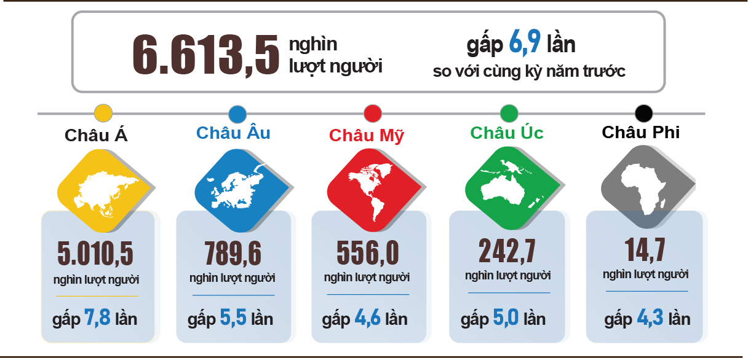

7. Một số tình hình xã hội
a) Đời sống dân cư
Theo khảo sát tình hình đời sống của hộ dân cư tháng Bảy ổn định so với tháng trước. Tỷ lệ hộ đánh giá có thu nhập trong tháng không thay đổi và tăng lên so với cùng kỳ năm trước là 94,5% (giảm nhẹ 0,1 điểm phần trăm so với kỳ báo cáo tháng 6/2023); tỷ lệ hộ đánh giá có thu nhập giảm và không biết là 5,5%.
Hình 18. Tỷ lệ hộ gia đình đánh giá thu nhập tăng lên và không thay đổi
các tháng năm 2023 so với cùng kỳ năm trước

Các nguyên nhân chính làm cho thu nhập giảm được các hộ gia đình đánh giá: 39,5% hộ gia đình có thành viên mất việc làm/tạm nghỉ việc; 23,9% hộ đánh giá do chi phí đầu vào cho các hoạt động sản xuất kinh doanh của hộ tăng và 22,3% hộ đánh giá do giá bán các sản phẩm từ các hoạt động sản xuất kinh doanh của hộ giảm.
Về tác động của các sự kiện tiêu cực đến đời sống trong 7 tháng năm 2023 được các hộ gia đình đánh giá: 30,4% hộ đang phải chịu những ảnh hưởng do giá cả hàng hóa, dịch vụ tăng cao; 5,5% hộ gia đình chịu ảnh hưởng tiêu cực từ dịch bệnh đối với con người và 2% hộ gia đình chịu ảnh hưởng tiêu cực từ dịch bệnh đối với vật nuôi, cây trồng.
Trong 7 tháng năm 2023, có 10% hộ gia đình được phỏng vấn nhận được sự trợ giúp từ các nguồn hỗ trợ khác nhau. Trong đó, tỷ lệ hộ nhận được trợ giúp từ họ hàng, người thân là 6,5%; từ các chương trình, chính sách của địa phương là 3,4%; từ các chương trình, chính sách chung của Quốc gia là 3,1%; từ các hoạt động từ thiện của các tổ chức và cá nhân khác là 1,7% và 0,03% từ các nguồn khác.
Công tác bảo đảm an sinh xã hội luôn được các cấp, ngành quan tâm thực hiện. Theo báo cáo từ Bộ Lao động - Thương binh và Xã hội, trong 7 tháng năm 2023, Chính phủ đã hỗ trợ hơn 18,2 nghìn tấn gạo cho 204,7 nghìn hộ với hơn 1,2 triệu nhân khẩu, trong đó: Hỗ trợ gạo cho người dân dịp Tết Nguyên đán là 16,9 nghìn tấn gạo; hỗ trợ cho người dân kỳ giáp hạt năm 2023 hơn 1,3 nghìn tấn gạo. Trong tháng 7/2023, nhiều hoạt động tri ân tưởng nhớ các anh hùng liệt sỹ diễn ra trong cả nước nhân dịp kỷ niệm 76 năm ngày Thương binh - Liệt sĩ. Lãnh đạo Đảng, Nhà nước ở Trung ương và địa phương đã tổ chức thăm hỏi, động viên, tặng quà các gia đình thương binh, liệt sỹ, gia đình có công với các mạng; tổ chức dâng hương, dâng hoa viếng các anh hùng liệt sỹ tại Nghĩa trang Hàng Dương, Thành cổ Quảng Trị, nghĩa trang liệt sĩ Quốc gia Trường Sơn, nghĩa trang liệt sĩ Quốc gia Đường 9… Ngày 19/6/2023, Chủ tịch nước đã ban hành Quyết định 715/QĐ-CTN về việc tặng quà nhân dịp kỷ niệm 76 năm ngày Thương binh - Liệt sĩ (27/7/1947-27/7/2023) với tổng kinh phí hơn 427,1 tỷ đồng tặng cho 1.393,9 nghìn người có công với cách mạng.
b) Tình hình dịch bệnh, ngộ độc thực phẩm
Theo báo cáo của Bộ Y tế, trong tháng (19/6-18/7/2023), cả nước có 6.887 trường hợp mắc bệnh sốt xuất huyết; 65 trường hợp viêm não vi rút; 20.408 trường hợp mắc bệnh tay chân miệng; 47 trường hợp sốt phát ban nghi sởi và 1 trường hợp mắc bệnh viêm màng não do não mô cầu. Tính chung 7 tháng năm 2023, cả nước có gần 41,8 nghìn trường hợp mắc bệnh sốt xuất huyết; 247 trường hợp mắc bệnh viêm não vi rút; 33.052 trường hợp mắc bệnh tay chân miệng; 166 trường hợp sốt phát ban nghi sởi và 9 trường hợp viêm màng não do não mô cầu.
Dịch Covid-19, từ cuối tháng 12/2019 đến ngày 28/7/2023 trên thế giới có 692,1 triệu trường hợp mắc Covid-19 (hơn 6,9 triệu trường hợp tử vong), Mỹ là quốc gia có số ca mắc và tử vong cao nhất trên thế giới. Tại Việt Nam, các địa phương tiếp tục tăng cường công tác phòng, chống và kiểm soát dịch, đặc biệt là tại các khu vực cửa khẩu để phát hiện trường hợp nghi ngờ mắc Covid-19, nhất là các đối tượng nhập cảnh từ các khu vực đang bùng phát dịch, từ các nơi xuất hiện các biến thể mới. Trong tháng Bảy (28/6-28/7) cả nước có 1.363 trường hợp mắc Covid-19. Kể từ ca mắc Covid-19 đầu tiên tại Việt Nam vào ngày 23/01/2020 đến ngày 28/7/2023, Việt Nam có hơn 11,6 triệu trường hợp mắc, trong đó 10,6 triệu trường hợp đã được chữa khỏi và 43,2 nghìn trường hợp tử vong.
Công tác tiêm vắc xin phòng dịch Covid-19 tiếp tục được thực hiện theo hướng dẫn của Bộ Y tế đảm bảo yêu cầu của Chính phủ, Thủ tướng Chính phủ và Ban chỉ đạo Quốc gia phòng, chống dịch Covid-19. Từ ngày 08/3/2021 đến ngày 27/7/2023, tổng số liều vắc xin phòng Covid-19 đã được tiêm là 266,5 triệu liều, trong đó tiêm mũi 1 là 90,3 triệu liều; tiêm mũi 2 là 86 triệu liều; mũi bổ sung là 14,3 triệu liều; mũi nhắc lại lần 1 là 58 triệu liều; mũi nhắc lại lần 2 là 17,9 triệu liều.
Tổng số người nhiễm HIV của cả nước hiện còn sống tính đến thời điểm 18/7/2023 là 229,6 nghìn người và số người tử vong do HIV/AIDS của cả nước tính đến thời điểm trên là 113,4 nghìn người.
Về ngộ độc thực phẩm, trong tháng 7/2023 xảy ra 09 vụ với 89 người bị ngộ độc (01 trường hợp tử vong). Tính chung 7 tháng năm 2023, cả nước xảy ra 60 vụ với 860 người bị ngộ độc (12 người tử vong).

c) Hoạt động văn hóa, thể thao

Trong tháng Bảy, các hoạt động văn hóa và lễ hội truyền thống được tổ chức rộng khắp các địa phương, tạo nên bức tranh đặc sắc, ấn tượng trên cả nước như: Trại sáng tác điêu khắc truyền thống dân tộc Cơ Tu tổ chức tại Thừa Thiên - Huế diễn ra từ ngày 20/7 đến ngày 29/7/2023; ra mắt "Nhóm Bảo tồn - Phát triển di sản Then thành phố Cao Bằng" tại Cao Bằng.

Cũng trong tháng Bảy, phong trào thể thao quần chúng tiếp tục được đẩy mạnh, một số hoạt động nổi bật diễn ra trong tháng như: tỉnh Hậu Giang đã tổ chức Lễ khai mạc đại hội Thể thao đồng bằng sông Cửu Long lần thứ IX thu hút hơn 2,2 nghìn vận động viên tham gia tranh tài với 27 bộ môn thi đấu và Giải Marathon quốc tế “Vietcombank Mekong Delta” năm 2023 với chủ đề “Thể thao vươn tới tầm cao” thu hút hơn 9 nghìn vận động viên tham gia chạy; Cục Thể dục thể thao phối hợp với Sở Văn hóa và Thể thao tỉnh Khánh Hòa, các đơn vị liên quan và nhãn hàng Nestlé MILO, chính thức khai mạc Giải Bơi cứu đuối Thanh thiếu nhi, học sinh toàn quốc “Đường đua xanh” năm 2023 tại thành phố Nha Trang, giải đấu thu hút hơn 500 vận động viên đến từ 32 đơn vị thuộc 18 tỉnh thành tham gia tranh tài; giải đua xe địa hình đối kháng Petrolimex Knock-out The King 2023 diễn ra tại Khu du lịch Novaword Hồ Tràm, huyện Xuyên Mộc, tỉnh Bà Rịa - Vũng Tàu.
Về thể thao thành tích cao, tại Giải điền kinh vô địch châu Á 2023 vừa diễn ra tại Thái Lan, đội tuyển điền kinh Việt Nam đã giành được 1 tấm huy chương vàng ở nội dung tiếp sức 4x400m nữ; Đội tuyển bóng đá nữ U19 Việt Nam giành tấm huy chương bạc tại Giải vô địch U19 nữ Đông Nam Á 2023 diễn ra vào ngày 15 tháng 7 tại In-đô-nê-si-a; Đội tuyển Bơi Việt Nam tham gia tranh tài giải Bơi Vô địch thế giới, diễn ra từ ngày 23-30/7 tại Nhật Bản; Đội tuyển Nữ Việt Nam lần đầu tiên tham dự World Cup Nữ 2023 diễn ra từ ngày 20/7 đến 20/8/2023 được tổ chức tại Ốt-xtrây-li-a và Niu-Di-Lân.

d) Tai nạn giao thông
Trong tháng (từ 15/6-14/7/2023), trên địa bàn cả nước xảy ra 958 vụ tai nạn giao thông, bao gồm 703 vụ tai nạn giao thông từ ít nghiêm trọng trở lên và 255 vụ va chạm giao thông, làm 563 người chết, 368 người bị thương và 278 người bị thương nhẹ. So với tháng trước, số vụ tai nạn giao thông giảm 2,1% (số vụ tai nạn giao thông từ ít nghiêm trọng trở lên tăng 0,6% và số vụ va chạm giao thông giảm 8,9%); số người chết tăng 7,9%; số người bị thương giảm 5,6% và số người bị thương nhẹ giảm 9,7%. So với cùng kỳ năm trước, số vụ tai nạn giao thông tháng Bảy tăng 15% (số vụ tai nạn giao thông từ ít nghiêm trọng trở lên tăng 20,2% và số vụ va chạm giao thông tăng 2,8%); số người chết tăng 19,5%; số người bị thương tăng 15% và số người bị thương nhẹ tăng 13%.
Tính chung 7 tháng năm nay, trên địa bàn cả nước xảy ra 5.928 vụ tai nạn giao thông, bao gồm 4.306 vụ tai nạn giao thông từ ít nghiêm trọng trở lên và 1.622 vụ va chạm giao thông, làm 3.428 người chết, 2.377 người bị thương và 1.740 người bị thương nhẹ. So với cùng kỳ năm trước, số vụ tai nạn giao thông trong 7 tháng năm nay giảm 9,3% (số vụ tai nạn giao thông từ ít nghiêm trọng trở lên giảm 5,9%; số vụ va chạm giao thông giảm 17,2%); số người chết giảm 9,4%; số người bị thương tăng 4,1% và số người bị thương nhẹ giảm 11,8%. Bình quân 1 ngày trong 7 tháng năm nay, trên địa bàn cả nước xảy ra 28 vụ tai nạn giao thông, gồm 20 vụ tai nạn giao thông từ ít nghiêm trọng trở lên và 8 vụ va chạm giao thông, làm 16 người chết, 11 người bị thương và 8 người bị thương nhẹ.
đ) Thiệt hại do thiên tai
Thiệt hại do thiên tai trong tháng Bảy chủ yếu do ảnh hưởng của mưa lớn, ngập lụt, sạt lở đất làm 22 người chết, 9 người bị thương; 1.281 ngôi nhà bị sập đổ, cuốn trôi và hư hỏng; 2,3 nghìn ha lúa và hoa màu bị hư hỏng; tổng giá trị thiệt hại về tài sản do thiên tai gây ra trong tháng là 203,1 tỷ đồng, tăng 21,3% so với cùng kỳ năm trước. Tính chung 7 tháng năm nay, thiên tai làm 51 người chết, 52 người bị thương; hơn 12 nghìn ngôi nhà bị sập đổ và hư hỏng; 11,9 nghìn con gia súc, gia cầm bị chết; 31,9 nghìn ha lúa và 14,3 nghìn hoa màu bị hư hỏng; tổng giá trị thiệt hại về tài sản ước tính 881,1 tỷ đồng, giảm 84,3% so với cùng kỳ năm 2022.
e) Bảo vệ môi trường và phòng chống cháy, nổ
Trong tháng 7/2023, theo báo cáo từ Sở Tài nguyên và Môi trường, Công an tỉnh, thành phố trực thuộc Trung ương được các Cục Thống kê tổng hợp, các cơ quan chức năng đã phát hiện 1.071 vụ vi phạm môi trường, trong đó xử lý 1.013 vụ với tổng số tiền phạt hơn 28,9 tỷ đồng, tương đương tháng trước và tăng 35,6% so với cùng kỳ năm trước. Tính chung 7 tháng năm nay đã phát hiện 11.070 vụ vi phạm môi trường, trong đó xử lý 9.807 vụ với tổng số tiền phạt là 176,8 tỷ đồng, tăng 16,5% so với cùng kỳ năm trước.
Trong tháng, cả nước xảy ra 180 vụ cháy, nổ, làm 12 người chết và 7 người bị thương, thiệt hại ước tính 21,6 tỷ đồng, tăng 7,3% so với tháng trước và giảm 71,9% so với cùng kỳ năm trước. Tính chung 7 tháng năm nay, trên địa bàn cả nước xảy ra 1.066 vụ cháy, nổ, làm 60 người chết và 60 người bị thương, thiệt hại ước tính gần 108,8 tỷ đồng, giảm 77,9% so với cùng kỳ năm trước./.
Nơi nhận:  - Tổng Bí thư;  - Chủ tịch nước;  - Chủ tịch Quốc hội;  - Thủ tướng Chính phủ;  - Các Phó Thủ tướng Chính phủ;  - Lãnh đạo Bộ Kế hoạch và Đầu tư;  - Các cơ quan thuộc Trung ương Đảng;  - Văn phòng Chủ tịch nước;  - Các cơ quan thuộc Quốc hội;  - Các Bộ, cơ quan ngang Bộ,  cơ quan thuộc Chính phủ;  - Toà án Nhân dân tối cao;  - Viện Kiểm sát Nhân dân tối cao;  - Các đoàn thể Trung ương;  - Các tỉnh, thành phố trực thuộc TW;  - Phòng Thương mại và Công nghiệp VN;  - Các đơn vị thuộc Bộ KHĐT;  - Cơ quan Thông tấn, báo chí;  - Các đơn vị thuộc TCTK;  - Lưu: VT, TKTH. | TỔNG CỤC TRƯỞNG  Nguyễn Thị Hương

Tính đến ngày 25/7/2023, giá thịt lợn hơi cả nước dao động từ 59.000-64.000 đồng/kg, tăng 2.000 đồng/kg so với tháng trước. Chỉ số giá thịt lợn hơi tháng 7/2023 tăng 3,57% so với tháng trước.
Bệnh nhiệt thán là bệnh truyền nhiễm cấp tính nguy hiểm của các loài động vật máu nóng (gia súc, động vật hoang dã) và con người gây ra bởi vi khuẩn Bacillus anthracis.
Số liệu Bộ Nông nghiệp và Phát triển nông thôn tính đến 15/7/2023.
http://agromonitor.vn/category/48/ca-tra: Giá cá tra nguyên liệu tháng 7/2023 tại vùng Đồng bằng sông Cửu Long dao động từ 26.500-27.000 đồng/kg, giảm 1.500-2.000 đồng/kg so với tháng trước.
http://agromonitor.vn/category/47/tom: Giá trị xuất khẩu tôm sang thị trường Trung Quốc trong 18 ngày đầu tháng 7/2023 tăng 19% so với cùng kỳ năm trước.
Tốc độ tăng/giảm chỉ số sản xuất công nghiệp 7 tháng các năm 2019-2023 so với cùng kỳ năm trước lần lượt là: 9,4%; 2,6%; 7,6%; 8,6% và -0,7%.
Tốc độ tăng/giảm chỉ số IIP tháng 7/2023 so với tháng trước của một số địa phương có quy mô công nghiệp lớn là: Bắc Ninh tăng 23,8%; Thái Nguyên tăng 9%; Vĩnh Phúc tăng 5,8%; Vĩnh Long tăng 3%; Bình Dương tăng 2,3%; Thành phố Hồ Chí Minh tăng 1,9%; Long An tăng 0,8%; Hải Phòng giảm 6,7%; Quảng Ninh giảm 1,9%; Hải Dương giảm 1,3%.
Địa phương có chỉ số sản xuất của ngành công nghiệp chế biến, chế tạo 7 tháng năm 2023 so với cùng kỳ năm trước tăng cao là: Bắc Giang tăng 16,1%; Phú Thọ tăng 15,8%; Kiên Giang tăng 13,9%; Nam Định tăng 13,6%; Phú Yên tăng 12,6%; Hà Nam tăng 11,3%. Địa phương có chỉ số của ngành sản xuất và phân phối điện tăng cao: Hậu Giang tăng 211,3%; Khành Hòa tăng 89,7%; Thái Bình tăng 82,4%; Trà Vinh tăng 19%; Nam Định tăng 10,9%.
Địa phương có chỉ số sản xuất của ngành công nghiệp chế biến, chế tạo 7 tháng năm 2023 so với cùng kỳ năm trước giảm là: Quảng Nam giảm 31,4%; Bắc Ninh giảm 16,7%; Vĩnh Long giảm 15,2%; Sóc Trăng giảm 6,9%; Hòa Bình giảm 4%. Địa phương có chỉ số của ngành sản xuất và phân phối điện 7 tháng năm 2023 so với cùng kỳ năm trước giảm: Sơn La giảm 47,5%; Điện Biên giảm 41,1%; Cao Bằng giảm 39,1%; Lai Châu giảm 38,1%; Hà Giang giảm 31,4%; Hòa Bình giảm 29,8%; Quảng Nam giảm 15,9%. Địa phương có ngành khai khoáng giảm: Vĩnh Long giảm 76,5%; Hà Giang giảm 41,6%; Điện Biên giảm 11,1%.
Nguồn: Hệ thống thông tin đăng ký doanh nghiệp quốc gia, Cục Quản lý đăng ký kinh doanh, Bộ Kế hoạch và Đầu tư, ngày 25/7/2023.
Theo báo cáo của Cục Đầu tư nước ngoài, Bộ Kế hoạch và Đầu tư, nhận ngày 22/7/2023.
Theo Báo cáo tình hình thực hiện Nghị quyết số 01/NQ-CP của Chính phủ trong lĩnh vực tài chính - ngân sách Nhà nước tháng 7 và 7 tháng năm 2023 của Bộ Tài chính gửi ngày 31/7/2023.
Kim ngạch xuất khẩu tính theo giá F.O.B và kim ngạch nhập khẩu tính theo giá C.I.F (bao gồm chi phí vận tải, bảo hiểm của hàng nhập khẩu). Khi tính cán cân thương mại của nền kinh tế thì kim ngạch xuất, nhập khẩu được tính theo giá F.O.B.
Ước tính tổng trị giá xuất khẩu, nhập khẩu tháng 7/2023 do Tổng cục Hải quan cung cấp ngày 27/7/2023. Tổng cục Thống kê ước tính trị giá xuất, nhập khẩu một số mặt hàng chủ yếu tháng 7/2023 dựa trên số liệu sơ bộ về trị giá xuất, nhập khẩu một số mặt hàng chủ yếu đến hết ngày 25/7/2023 do Tổng cục Hải quan cung cấp.
Tổng kim ngạch xuất, nhập khẩu hàng hóa 7 tháng đầu năm 2022 đạt 434,5 tỷ USD, tăng 15,5% so với cùng kỳ năm trước, trong đó xuất khẩu đạt 217,9 tỷ USD, tăng 16,9%; nhập khẩu đạt 216,6 tỷ USD, tăng 14,2%.
Ước tính tháng Sáu xuất siêu 2,59 tỷ USD.
Chỉ số nhóm gạo tăng 0,24% (Gạo tẻ thường tăng 0,28%; gạo tẻ ngon tăng 0,14%; gạo nếp tăng 0,1%) do giá gạo trong nước tăng theo giá gạo xuất khẩu, các quốc gia tích cực thu mua gạo nhằm bảo đảm an ninh lương thực khi hiện tượng El Nino được dự báo sẽ tác động tiêu cực đến hoạt động canh tác nông nghiệp trên toàn cầu.
Giá thịt lợn tăng 2,7% (làm CPI chung tăng 0,09 điểm phần trăm); giá thịt gia cầm tăng 0,57%; giá thủy hải sản tươi sống tăng 0,14%; giá nước mắm, nước chấm tăng 0,43%; đường, mật tăng 0,8%; sữa, bơ, pho mát tăng 0,31%; bánh, mứt, kẹo tăng 0,17%; chè, cà phê, ca cao tăng 0,38% do nhu cầu tiêu dùng tăng và giá đường thế giới duy trì ở mức cao; giá rau tươi, khô và chế biến tăng 1,69%. Bên cạnh các mặt hàng tăng giá, một số mặt hàng thực phẩm trong tháng có giá giảm so với tháng trước: Giá quả tươi, chế biến giảm 1,74%; giá dầu thực vật giảm 0,33%.
Chỉ số giá ăn ngoài gia đình và uống ngoài gia đình cùng tăng 0,4%; đồ ăn nhanh mang đi tăng 0,32%.
Giá điện sinh hoạt tháng Bảy tăng 3,87%; giá nước sinh hoạt tăng 0,47%.
Giá vận tải hành khách bằng đường hàng không tăng 26,17%; đường sắt tăng 3,96%; taxi tăng 0,09%; xe buýt tăng 0,02%.
CPI sau khi loại trừ lương thực, thực phẩm tươi sống, năng lượng và mặt hàng do Nhà nước quản lý bao gồm dịch vụ y tế và giáo dục.
Theo báo cáo của Cục cửa khẩu, Bộ Tư lệnh Bộ đội biên phòng, Bộ Quốc phòng và Cục Xuất nhập cảnh, Bộ Công an.
Kỳ báo cáo từ ngày 21/6/2023-20/7/2023.
Theo báo cáo nhanh từ Văn phòng Bộ Công an và Cục Hàng hải Việt Nam (Bộ Giao thông vận tải) ngày 23/7/2023.
Tổng hợp Báo cáo từ 63 Sở Nông nghiệp và Phát triển nông thôn, kỳ báo cáo từ ngày 19/6-18/7/2023.
Theo báo cáo nhanh từ Bộ Công an ngày 23/7/2023.

